**Erasmus+ Beszámoló**

**Készítette:** Galabár Zoltán  
**Intézmény:** Kaposvári Szakképzési Centrum Eötvös Loránd Műszaki Technikum és Kollégium  
**Időtartam:** 2025.03.24 - 2025.03.30  
**Helyszín:** Lendava, Szlovénia  
**Téma:** Szakmai tréning és tanulmányi kirándulás

**2025.03.24. Hétfő**

Az utazás napja. Egy kényelmes, háromórás utazás után megérkeztünk Lendvára. Érkezés után bejelentkeztünk és elfoglaltuk a szálláshelyet a Thermal Resort Lendava hotelben. A délután folyamán szabadprogram keretében felfedeztük a környéket, beleértve a helyi termálvizek kipróbálását, amely különleges élményt nyújtott a csoport számára.

**2025.03.25. Kedd**

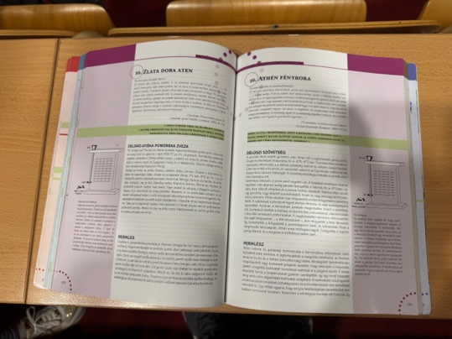Látogatás a Lendvai Kétnyelvű Középiskolában. Az iskola különlegessége, hogy itt szlovén és magyar diákok együtt tanulnak, két nyelven. Tanáraik az órákat is mindkét nyelven tartják. Az igazgatóhelyettes bemutatta az iskolát és a szakmai képzéseket. Megtudtuk, hogy az iskola 362 diákot oktat, és a tanulók szabadon választhatják meg, hogy melyik nyelven szeretnék elsajátítani a tantárgyakat. A látogatás során megtekintettük a tanműhelyeket, ahol különböző szakmai képzések folynak, mint például hegesztés, gépi forgácsolás és autószerelés.

Délután meglátogattuk a Lendvai várat, ahol megismerkedtünk a térség történelmével és nevezetességeivel egy rövid videó bemutatón keresztül, valamint megnéztük a várban lévő kiállításokat.

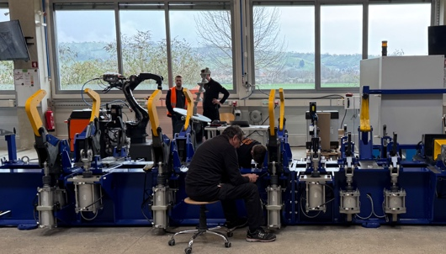**2025.03.26. Szerda**

Látogatás a Virs d.o.o. hegesztő és fémmegmunkáló cégnél. A cég bemutatta a legújabb robotizált és automatizált gyártási technológiákat. Egy rövid prezentáció után körbevezettek minket a gyártósorokon, ahol betekintést nyerhettünk a hegesztőrobotok és kollaboratív robotok működésébe.

Délután a Bukovinsko Nemzeti Parkban tettünk kirándulást, ahol megcsodáltuk a Bakonaki tavat és a Szent Vid kápolnát. A tó környékén található energiapontok különleges élményt nyújtottak a látogatóknak.

**2025.03.27. Csütörtök**

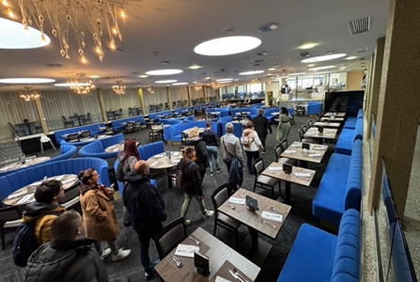Látogatás az alsómaráci Terme 3000 hotelben. Az ötcsillagos szállodában részletes bemutatót kaptunk a wellness és szállodai szolgáltatásokról. Megtekintettük a közösségi tereket, a szaunákat, az éttermi részt, valamint a külső és belső wellness elemeket. A szálloda különlegessége a fekete termálvizes medence, amely egyedülálló élményt nyújt a vendégeknek. Délután a szállásunk, a Thermal Resort Lendava hotel részletes bemutatása következett, ahol megismerkedtünk a wellness gépészeti berendezésekkel és a szálloda működésével.

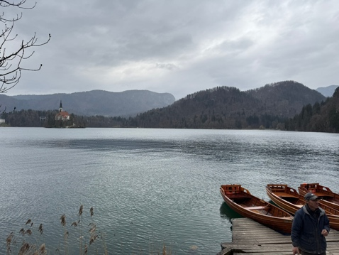**2025.03.28. Péntek**

Egész napos kirándulás a festői szépségű Bledi-tóhoz. A tó körüli séta és a Bledi vár meglátogatása után szabadprogram keretében felfedeztük a környéket. A tó körüli séta során megcsodáltuk a gyönyörű tájat és a tó kristálytiszta vizét. A Bledi várból lenyűgöző kilátás nyílt a tóra és a környező hegyekre.

**2025.03.29. Szombat**

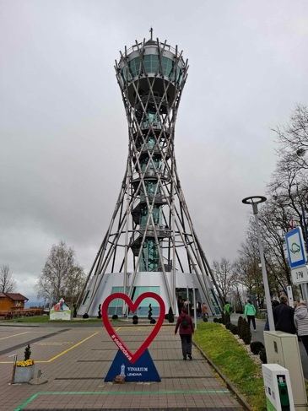Látogatás a Lendvai Škafar Renault autószalon és szerelőműhelyben. A cég bemutatta a Renault márka történetét és a szerelőműhely működését. A látogatás során megtekintettük a szerelőműhelyt, ahol betekintést nyerhettünk az autószerelés folyamatába és a különböző gépek működésébe. Délután Maribor városában tettünk rövid látogatást, ahol megtekintettük a helyi nevezetességeket, mint például a Ferences Szűz Mária Bazilikát és a város történelmi központját. A nap zárásaként felmentünk a Vinarium kilátótoronyba, ahonnan lenyűgöző kilátás nyílt a városra és a környező tájra.

**2025.03.30. Vasárnap**

Hazautazás napja. Korai reggeli után elpakoltuk a személyes dolgainkat és elindultunk vissza Magyarországra. Az utazás során lehetőségünk volt átbeszélni az elmúlt hét eseményeit és tapasztalatait.

**Kaposvár, 2025.04.02.**  
**Galabár Zoltán**